
课程概念

文旅融合，是在文化创意为核心和引领下，文化与时代潮流的结合，文旅不应止步于走马观花，文创不应止于年轻时尚。华夏文明五千年，历史留下来不仅仅是一个个故事，更是取之不尽，用之不竭的思想宝库；真正的领导者善于从历史智慧中汲取力量，究天人之际，察古今之变，明存亡之道，晓兴衰之理；让企业家能够得到长足的进步，让国学智慧成为我们思想的源泉。

新商道领袖与国学智慧
董 事 长 精 修 班

项目特色
从文化中汲取力量，支撑企业战略的落地，其中就包含，通过研读，解析中国历史名人思想，结合民营企业经营实际，进行学习与研讨，以期更好的吸收。

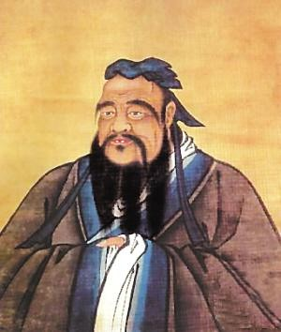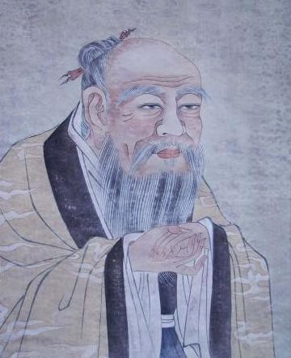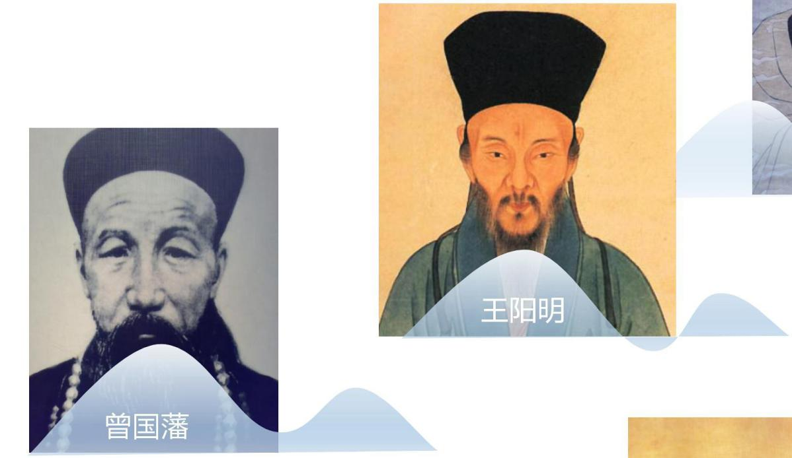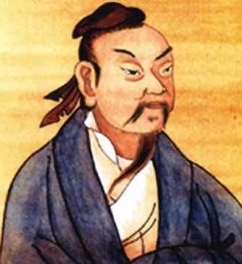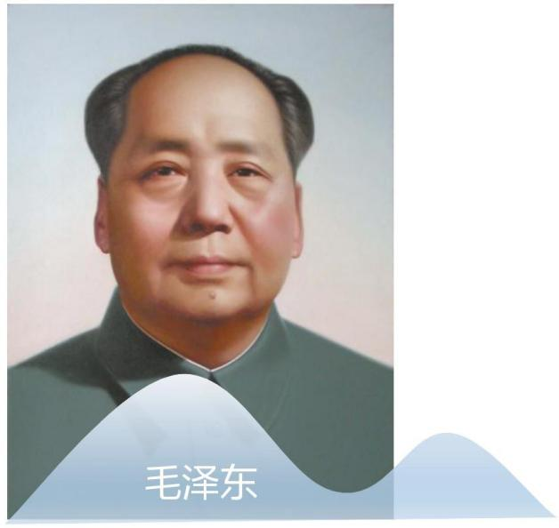
孔 子
研读人物

庄 子

老 子

课程时间

学制两年，每两月一次，每次 2-3 天，终身免费复训。
上课地点
清华园、钟灵毓秀之国学圣地。
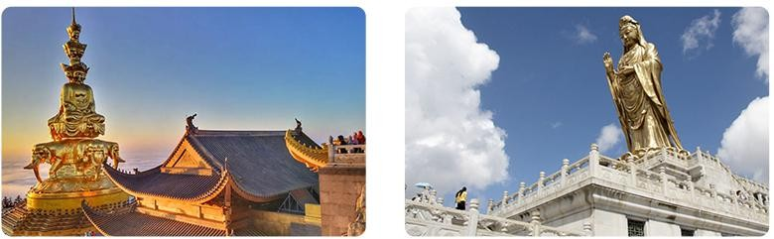
《毛泽东之战略智慧》— 峨眉山 《孔子之仁义智慧》— 普陀山
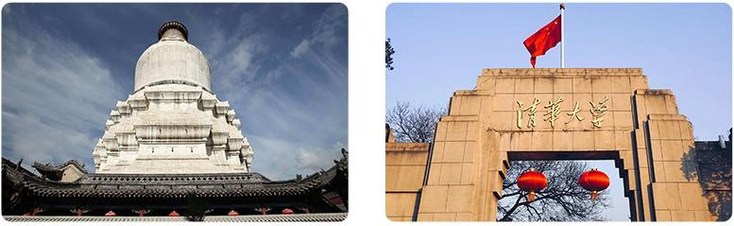
《老庄之天道智慧》— 五台山 《曾国藩之领导智慧》— 北京
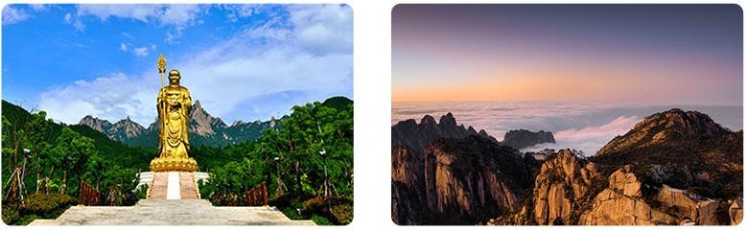
《范蠡之商道智慧》— 九华山 《王阳明之良知智慧》— 黄山

领衔师资

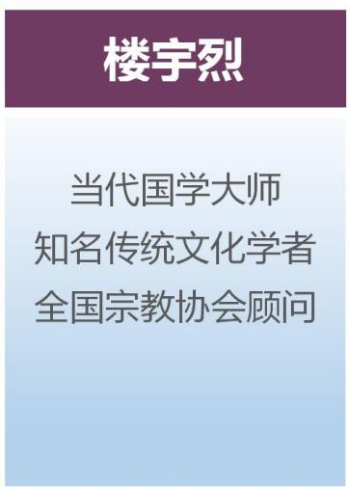
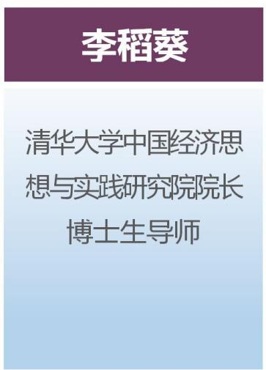
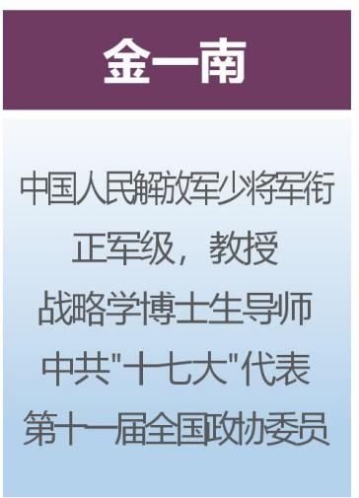
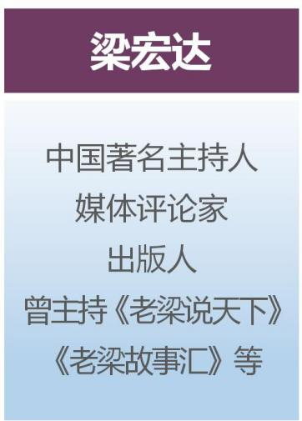

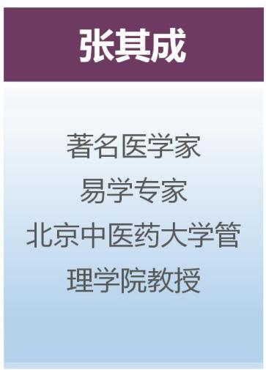
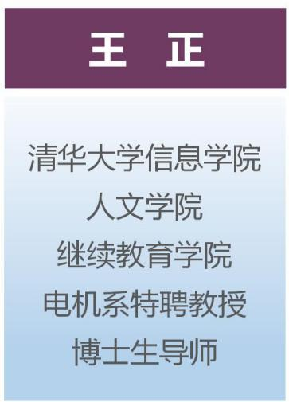
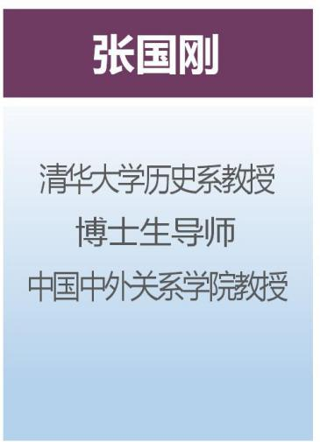
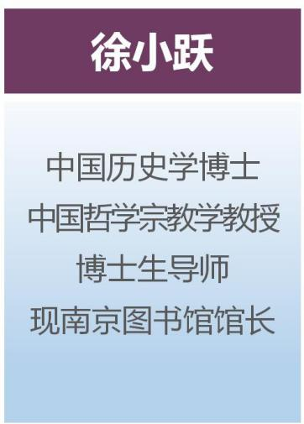

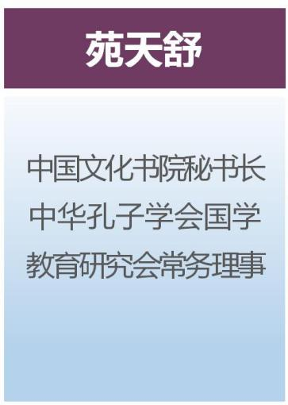
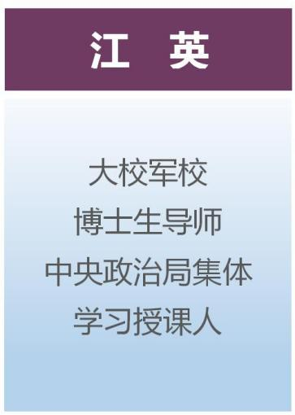
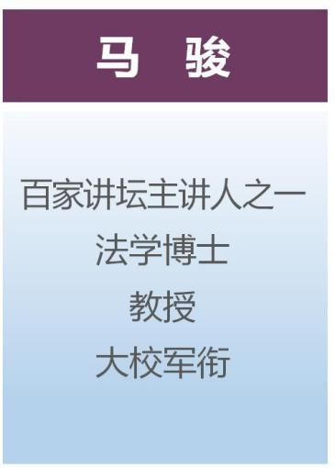
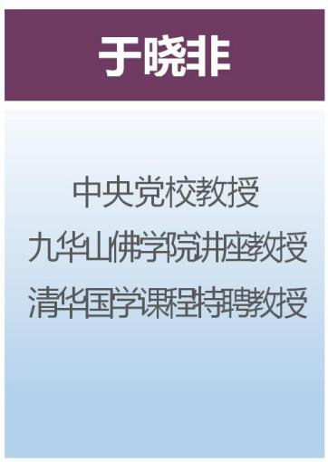

分期主题

【一】毛泽东之战略智慧
① 毛主席经典文章《湖南运动报告》、《论持久战》、《改造我们的学习》解析；
② 毛主席在长征期间与抗日、解放战争中展现出的关键战略指挥艺术；
③ 毛主席在重要节点如三湾改编、遵义会议、瓦窑堡会议中的战略决策素养的体现；
学习理由 | 民营企业发展不可缺少正确而清晰的战略。毛主席的战略思想与实践是东方战略学的集大成者。

【二】孔子之仁义智慧
①《论语》精髓解析与对中国的人格理想---君子理解；
② 真实的活泼的孔子人生与孔子思想的现代价值；
③ 儒家“格物-致知-正心-诚意-修身-齐家-治国-平天下”之于当代企业家精进修炼；
学习理由 | 企业的原点是企业家，物有本末，事有始终。掌握自我，进退有据，成功之道。

【三】老庄之天道智慧
①《道德经》、《庄子》的核心思想魅力；
② 认知老子思想的高度，及其辩证的思维方式，领略庄子的瑰丽、浪漫与逍遥，洞悉人生的意义；
③ 新时代，文创能力于企业家尤其重要，庄子一脉对中国文化的感性能力的价值，之于当代企业的价值，至关重要；
学习理由 | 叩问中国传统哲学的最高典籍，打开智慧之源，提升企业家格局，助力企业决策。

【四】曾国藩之领导智慧
① 曾国藩家书的精髓解析，儒家传承之切实功夫；
② 曾国藩从无到有，带领湘军攻克太平天国的领导才能的具体体现；
③ 曾国藩在识人、用人上的可供借鉴吸收之处；
学习理由 | 企业家提升自己的领导能力与素养，必须理性而持续， 曾国藩是中人资质而成功非凡，可谓“三不朽”，值得学习。

【五】范蠡之商道智慧
① 春秋时期，吴越争霸中范蠡的智囊作用分析；
② 范蠡的商道核心思想的内容；
③ 范蠡之所以是中国商圣的原因，中国企业家的标准是什么；
学习理由 | 商圣乃商中之圣，中国企业家缺少心中的真正典范， 时代变迁，但有些准则不会改变，商之道，长久之道。

【六】王阳明之良知智慧
①《传习录》中的知行合一与实践学问解析；
② 阳明心学与日本商界人物的成功实践的内在联系；
③“致良知”在企业家修炼与企业文化建设上的运用与启发；
学习理由 | 企业家创业到一定的阶段，会迷失方向，遗忘初心， 阳明先生的良知理论让老板重新能量满满，再踏征程。

对 象

各类民营企业董事长、总经理以及高层管理人员等，追求思想精进，实践创新的志同道合者。

学 费
学费 98000 元/人，清华校友 49800/人，(含学费、讲义、教材，不含食宿)。

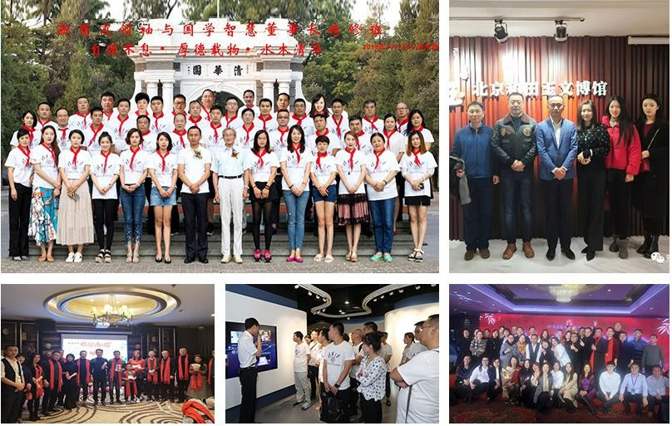
往期精彩


往期精彩

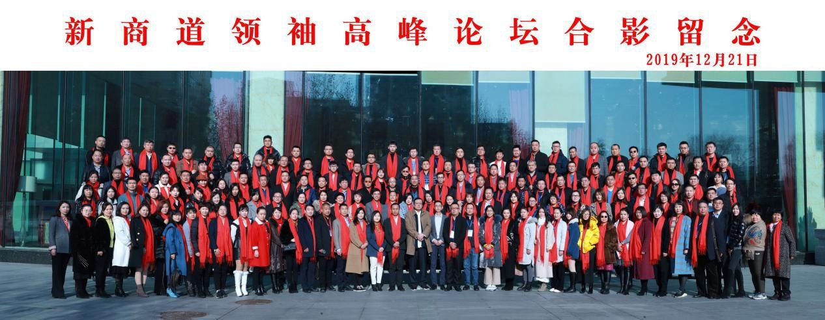

结 语

史家之明鉴，助您进退有时；儒家之进取，助您自强不息；周易之精微，助您知化通变；兵家之权谋，助您纵横捭阖。教学中心将邀请“国学”研究领域内拔萃者 楼宇烈、于晓非 、马俊 等老师授课。
让我们一起努力弘扬中华优秀传统文化，让信仰回归，让文化传承，古为今用， 光耀国人、辉耀国魂！

新商道领袖与国学智慧精修班
报名申请表
填表日期： 年 月 日
姓名 |  |  |  | 出生年月 |  | 籍贯
身份证号码 |  |  |  | 学历 |  | 专业
单位 |  |  |  |  | 职务
通讯地址 |  |  |  |  | 邮编
联系电话 |  |  |  |  | 手机
电子邮件 |  |  |  |  | 传真
工作经历

单位概况

建议要求

班级名称 新商道领袖与国学智慧精修班

申请人 （单位盖章）

汇款方式 |  |  | □ 汇款 □ 支票 □ 现金 （请在框内用＂√＂标注）
注： 请在汇款单“汇款用途”栏注明“XXX学费”字样请将汇款票据分别传真至：010-60531730或发邮件至qinghuadaxueyx@163.com
联系人：赵老师 15911037933（微信同号）

备注：报名学员须准备身份证与学历证复印件各1份；2寸蓝底免冠彩照3张；名片3张；
简介（600字以上）1份；报名申请表1份

